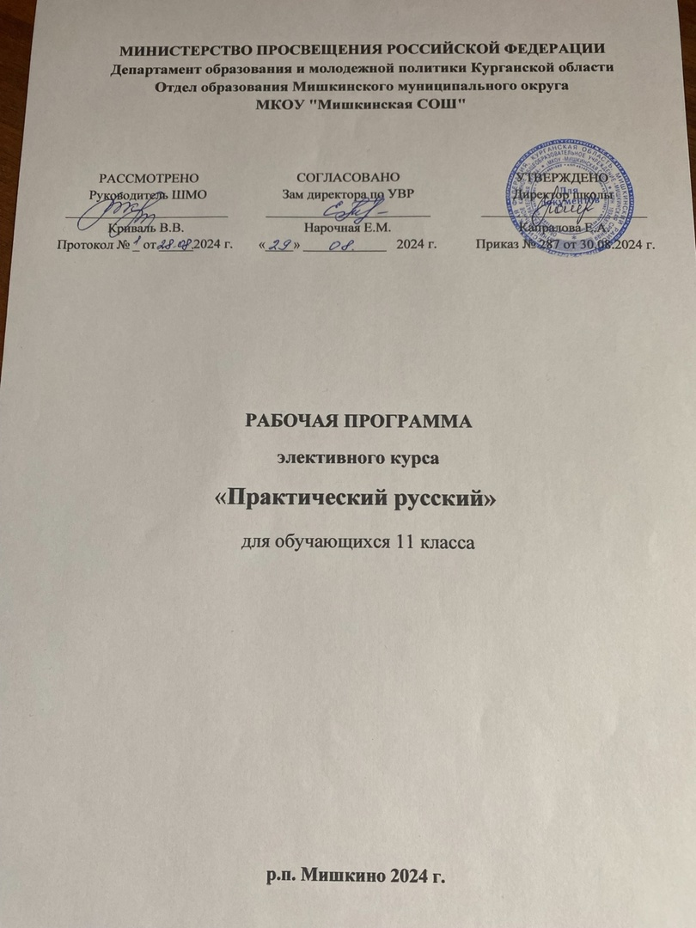

**ПОЯСНИТЕЛЬНАЯ ЗАПИСКА**

Элективный курс может быть использован в качестве обобщающего учебного курса по русскому языку для учащихся 11 классов при подготовке к ЕГЭ. Содержание курса опирается на знания, умения и навыки учащихся старших классов, сформированные в основной школе. Содержание программы предполагает расширение и углубление теоретического материала, позволяющее формирование практических навыков выполнения тестовых заданий на ЕГЭ.

**ЦЕЛИ КУРСА**: освоение учащимися 11 классов норм русского литературного языка, подготовка старшеклассников к выполнению заданий экзаменационной работы на более высоком качественном уровне, формирование устойчивых практических навыков выполнения тестовых и коммуникативных задач на ЕГЭ, а также пользования нормированной устной и письменной речью в различных сферах дальнейшей жизни. Главная цель курса – обеспечить поддержку освоения содержания учебного предмета

«Русский язык» учащимися средней школы, сформировать умения и навыки выполнения тестовых и коммуникативных заданий на уровне, позволяющем и учителю, и ученику прогнозировать положительные результаты выполнения экзаменационной работы.

**Задачи курса:**

* совершенствование языковой грамотности учащихся, формирование умения выполнять все виды языкового анализа;
* дифференциация освоения алгоритмов выполнения тестовых и коммуникативных задач учащимися с разным уровнем языковой подготовки;
* обучение старшеклассников осознанному выбору правильных ответов при выполнении тестовых заданий;
* освоение стилистического многообразия и практического использования художественно-выразительных средств русского языка;

Программа элективного курса рассчитана на 16 часов (0,5 часа в неделю)

Материал программы предполагает использование его для расширения и углубления содержания учебного предмета «Русский язык» на базовом уровне.

**Формы изучения курса**, которые могут быть использованы в процессе освоения, обусловлены его практической направленностью: работа с нормативными документами, с учебными пособиями по подготовке к ЕГЭ, с тестами и текстами, тренинг, практикум, мини-исследования содержания и языковых средств конкретных текстов.

Последовательность освоения содержания предлагаемого курса обусловлена в основном композиционной структурой тестовых и коммуникативных заданий экзаменационной работы и логикой изложения учебного материала в примерной программе изучения русского языка в основной и средней школе

Программа предполагает совершенствование умений и навыков, сформированных содержанием курса изучения русского языка в 5-10 классах, акцентируя внимание прежде всего на развитии умений и навыков выполнения заданий повышенной и высокой трудности.

Элективный курс обеспечивает к концу его изучения овладение следующими умениями:

* умение оценивать речь с точки зрения языковых норм русского литературного языка (орфоэпических, лексических, словообразовательных, морфологических, синтаксических);
* умение применять знания по фонетике, лексике, морфемике, словообразованию, морфологии и синтаксису в практике правописания;
* умение соблюдать в речевой практике основные синтаксические нормы русского литературного языка;
* умение адекватно понимать информацию (основную и дополнительную, явную и скрытую) письменного сообщения (текста, микротекста).

**СОДЕРЖАНИЕ ПРОГРАММЫ**

**Языковые нормы**. Литературный язык. Нормированность речи. Типы норм.

Словарь трудностей русского языка.

**Орфоэпическая норма**, основные правила орфоэпии. Акцентологическая норма (нормы ударения).

**Лексическая норма.** Лексическое и грамматическое значения слова. Лексическое многообразие лексики русского языка: омонимы, синонимы, антонимы, паронимы; общеупотребительная лексика и лексика ограниченного употребления; заимствованная лексика, устаревшие и новые слова. Фразеологизмы. Речевые ошибки на лексическом уровне, их предупреждение.

**Грамматические нормы** (словообразовательная, морфологическая, синтаксическая нормы).

**Словообразовательная норма.** Способы словообразования. Ошибочное словообразование. Предупреждение ошибок при словообразовании и словообразовательном анализе.

**Морфологические нормы**. Правила и нормы образования форм слов разных частей речи. Морфологический анализ слова. Грамматические и речевые ошибки на морфологическом уровне, их предупреждение.

**Синтаксические нормы**. Словосочетание. Виды словосочетаний. Построение словосочетаний. Лексическая сочетаемость слов в словосочетаниях.

Предложение. Порядок слов в предложении. Виды предложений. **Интонационная норма.** Нормы согласования. Нормы управления. Нормы примыкания. Правильное использование деепричастного оборота. Синтаксическая синонимия. Типичные ошибки при нарушении синтаксических норм, их предупреждение.

**Нормы письменной речи: орфографические и пунктуационные нормы.**

**Орфографическая грамотность**. Использование алгоритмов при освоении орфографических правил. Трудные случаи русской орфографии: правописание –Н- и –НН- в суффиксах различных частей речи; правописание корней. Правописание приставок; правописание личных окончаний глаголов и суффиксов причастий настоящего времени; правописание суффиксов различных частей речи (кроме –Н-/-НН-); правописание НЕ и НИ; слитное, дефисное и раздельное написание омонимичных слов и сочетаний слов).

В результате изучения курса **ученик научится**:

* Проводить различные виды анализа языковых единиц, явлений и фактов;
* Осуществлять речевой самоконтроль;
* Проводить лингвистический анализ научных, деловых, публицистических, разговорных и художественных текстов;
* Извлекать информацию из различных источников;
* Владеть основными приёмами информационной переработки текста;
* Создавать письменные высказывания и редактировать собственный текст;
* Применять в практике речевого общения основные орфоэпические, лексические, грамматические нормы современного русского языка;
* Использовать в собственной практике синонимические ресурсы русского языка;
* Применять в практике письма орфографические и пунктуационные нормы современного русского языка.

Данный перечень умений представлен в "Кодификаторе элементов содержания и требований к уровню подготовки выпускников образовательных организаций для проведения единого государственного экзамена по русскому языку". Документ подготовлен Федеральным государственным бюджетным научным учреждением

«ФЕДЕРАЛЬНЫЙ ИНСТИТУТ ПЕДАГОГИЧЕСКИХ ИЗМЕРЕНИЙ».

**КАЛЕНДАРНО-ТЕМАТИЧЕСКОЕ ПЛАНИРОВАНИЕ**

**11 класс – 16 часов**

|  |  |  |  |
| --- | --- | --- | --- |
| **№ п/п** | **Тема занятия** | **к-во часов** | **Дата проведения** |
| 1 | Выразительные средства лексики и фразеологии.  Тропы (эпитет, метафора) | 1 |  |
| 2 | Стилистические фигуры, их роль в тексте. | 1 |  |
| 3 | Правила образования форм слов разных частей  речи. | 1 |  |
| 4 | Использование алгоритмов при написании –Н- и  –НН- в суффиксах разных частей речи. | 1 |  |
| 5 | Правописание корней и приставок. | 1 |  |
| 6 | Правописание личных окончаний глаголов и  суффиксов причастий настоящего времени. | 1 |  |
| 7 | Правописание личных окончаний глаголов и  суффиксов причастий настоящего времени. | 1 |  |
| 8 | Правописание суффиксов различных частей речи  (кроме –Н- и –НН-). | 1 |  |
| 9 | Предупреждение ошибок при написании НЕ и  НИ. | 1 |  |
| 10 | Слитное, дефисное и раздельное написание  омонимичных слов и сочетаний слов. | 1 |  |
| 11 | Самостоятельная работа по проверке навыков  орфографической грамотности. | 1 |  |
| 12 | **Синтаксические нормы**. Словосочетание, виды словосочетаний, их построение. | 1 |  |
| 13 | Предложение. Порядок слов в предложении.  Грамматическая основа предложения. | 1 |  |
| 14 | Нормы управления. Построение предложений с  однородными членами. | 1 |  |
| 15 | Нормы примыкания. Правильное использование  деепричастного оборота. | 1 |  |
| 16 | Знаки препинания в сложносочиненных, сложноподчиненных и бессоюзных предложениях | 1 |  |

**Литература для учителя**

* Методическое пособие, изд. «Дрофа», серия «ЕГЭ. Практикум».
* Методическое пособие Подготовка к ЕГЭ. изд. «Дрофа»
* Д.Э.Розенталь. Справочник по орфографии и пунктуации. Издание разных лет
* Секреты хорошей речи. И.Б.Голуб, Д.Э.Розенталь. Издания разных лет.

**Литература для учащихся**

- Исходные тексты, комментарии, упражнения и задания к ним.

- Учебные пособия серии «ЕГЭ. 100 баллов» и др. изд. «Дрофа»

- Учебные пособия серии «ЕГЭ. Тестовые задания». изд. «Дрофа»

**Учебно-методическое обеспечение**

* 1. Таблицы
  2. Видеопрезентации
  3. Наборы текстов для практикумов и самостоятельной работы